**北京市中医管理局北京市民政局北京市老龄工作委员会办公室**

**北京中医药健康养老身边工程**

简 报

第06 期

北京市中医管理局 北京市民政局 北京市老龄工作委员会办公室

北京中医药健康养老工作领导小组办公室印 2016年11月5日

丰台区中医药健康养老“身边工程”启动

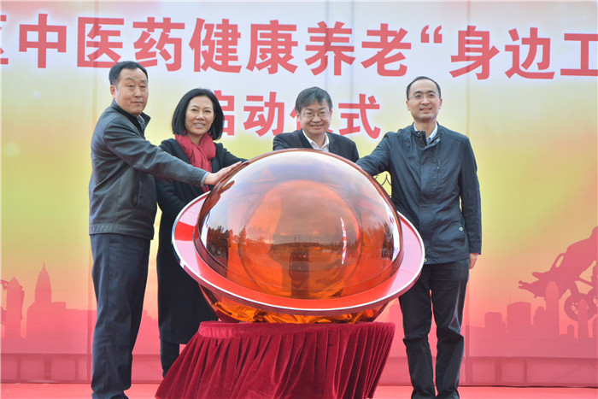

2016年10月26日，金桂飘香、丹枫迎秋的十月，各方朋友相聚在风景秀丽的北宫国家森林公园,北京市中医管理局 北京市民政局北京市老龄工作委员会办公室和丰台区人民政府隆重举办丰台区中医药健康养老“身边工程”启动仪式。北京中医药健康养老“身边工程”是北京市中医管理局承担的2016年北京市政府为民办实事项目。丰台区作为全市六个试点地区之一，启动实施中医健康养老“身边工程”，通过设置中医药健康养老服务专区、组建中医药健康养老服务联合体、探索实施中医药健康养老“卡、包、岗”三结合服务模式，打造中医药健康养老服务圈。

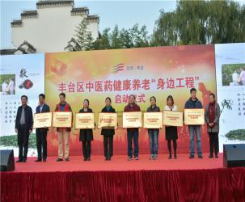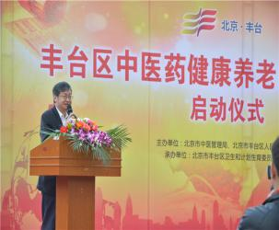丰台区提出了5项试点建设目标：

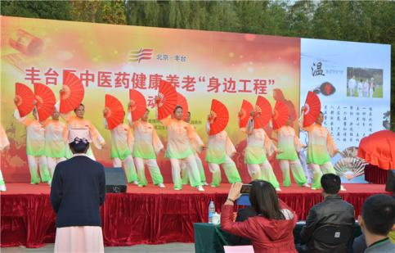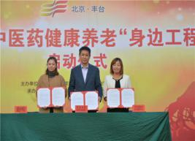丰台区中医药健康养老服务体系试点建设工作将完成5项目标：设置中医药健康养老服务专区，组建中医药健康养老服务联合体，打造中医药健康养老服务圈，探索实施中医药健康养老的“卡、 包、岗”三结合服务模式，实施中医药健康养老社区示范工程。首批试点丰台中西医结合医院、方庄社区卫生服务中心、丰台社区卫生服务中心、卢沟桥社区卫生服务中心、西罗园社区卫生服务中心、右安 门社区卫生服务中心、长辛店镇社区卫生服务中心等13个社区卫生机构、康助护养院成为首批试点建设单位。

丰台区完成10项工作：

一是设立中医药健康养老服务专区。在丰台中西医结合医院、试点社区卫生服务机构、康助护 养院等机构内设立中医药健康养老服务专区。按照《关于建立北京中医药健康养老服务专区的管理办法》实施申报备案制和 编号管理制。根据不同机构的功能定位，把中医药健康养老服务专区划分为“诊疗区”、“调理区”和“咨询区”。在医疗机构内可设立“中医药健康养老服务专区（诊疗区、调理区、 咨询区）”，在养老机构内设立“中医药健康养老服务专区（理疗区、调理区）”，在居家助老中心等其他相关机构内设立“中医药健康养老服务专区（咨询区）”，为老年人提供不同类型的中医药健康养老服务。

二是组建中医药健康养老联合体。按照老年人养老需求，根据中医医疗机构、康复机构、 护理机构、养老机构、社区养老服务机构等服务功能和优势特点，以二三级中医医疗机构为核心组建中医药健康养老联合体 （以下简称“中医养老联合体”）。按照《关于组建北京中医药健康养老联合体的实施意见》文件精神，初步构建由“丰台中西医结合医院-长辛店镇社区卫生服务中心-康助护养院” 组成的中医养老联合体。在“养老联合体”内构建以中医医疗机构为依托的中医平台、以养老机构为依托的养老平台、以居家助老中心等其他相关机构为主的服务平台。打通“养老联合 体”内三个平台（中医平台、养老平台、服务平台）的政策支持和服务流程关键环节，建立规章制度，制定基本标准，明确服务规范，为老年人实施全链条式中医药健康养老服务。

三是试点打造中医药健康养老服务圈。开展以中医药健康养老服务专区为服务点，以中医药健康养老联合体为服务体，设置不同类型的中医药健康养老服务岗位，提供中医医疗、护理、康复、保健、咨询、生活照料、 临终关怀等内容的全链条中医药健康养老服务，从而构建丰台区中医药健康养老服务体系，打造丰台区中医药健康养老服务圈，为老年人提供规范、便捷、优质、贴心的中医药健康养老 服务。服务圈的设置划分原则为：以中医养老联合体为核心划定半径一刻钟服务圈。

四是实施中医健康养老社区示范工程，培养、培训中医健康养老技术骨干队伍。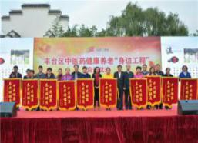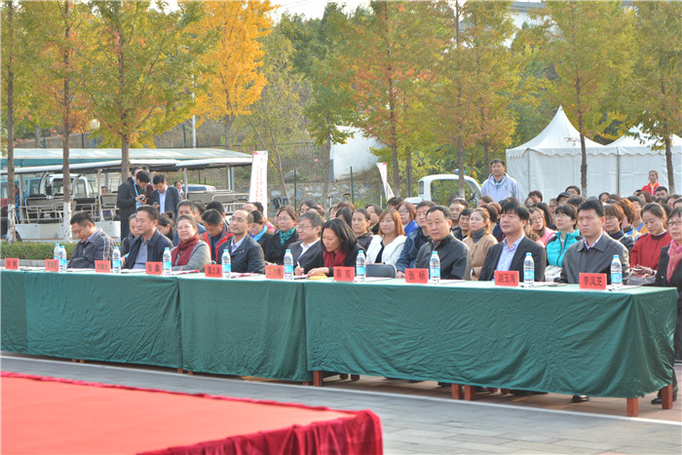组建60名的中医健康养老技术骨干服务团队，对接服务辖区内或者临近的养老照料中心，实施中医健康养老服务。按照 “病种、技术、人群”的分类原则，落实《北京中医健康养老技术骨干培养实施方案》，对中医健康养老技术骨干进行“分 级、分类、分工”培养和培训，开展有序、有层、有效的中医健康养老服务。

五是开发中医药健康养老服务包。针对老年人慢病防治、养生保健、饮食起居、临床诊疗、康复护理、心理干预等需求，加快研发相关产品、技术和服务。由丰台中西医结合医院牵头研究可供机构和个人应用的中医药健康养老服务推荐项目，开发中医健康管理服务包、中医康复护理服务包、中医家庭养生保健服务包，经试点后逐步推广。支持运用云计算、互联网、物联网等信息技术开发智能化中医药健康养老服务包，为更多老年人提供融中医健康监测、咨询评估、养生调理、跟踪管理为一体的服务。

六是探索实施“卡、包、岗”中医药健康养老服务模式。在北京市总体部署的基础上，做好辖区内 “卡、包、岗” 相结合的中医药健康养老服务模式的试点探索工作。1.在中医健康养老联合体内，开通北京通-养老（助残）卡的中医药健康养老服务功能，允许、方便老年人使用北京通-养老（助残）卡享受消费中医药健康养老服务项目。2.在研究设计中医药健康养老服务包的基础上，根据市级部署，明确中医药健康养老服务包的服务项目和服务价格，把中医药健康养老服务包定位为中医药养生保健技术包，与中医医疗技术服务严格区分，明确中医药健康养老服务包的技术边界。3.根据市级部署，在中医健康养老联合体内的服务专区设置中医药健康养老诊疗岗、调理岗和咨询岗，明确三类中医药养老服务岗位的职责职能、提供方、服务项目和服务场所等服务边界。

七是探索中西医结合健康养老的服务模式。积极创建中西医结合医疗机构的健康养老服务示范基地，发挥中西医结合的特色优势，开展中西医结合医疗机构健康养老的服务标准、管理办法和实施路径等相关事宜的探索和研究。

八是探索中医医联体健康养老服务模式。依托辖区中医医联体，在中医医联体合作机构之间探索中医药健康养老服务模式和实施路径，研究老年人慢性病的分级诊疗和健康养老的中医医疗服务支持工作。

九是探索中医健康养老的线上线下相结合服务模式。依托北京中医药健康养老服务热线，设立中医药健康养老服务呼叫平台，在中医药健康养老联合体（丰台中西医结合医 院、长辛店镇社区卫生服务中心、康助护养院）内的诊疗区、 调理区和咨询区分别设立热线分支呼叫平台或者对外公布中医 药健康养老服务热线，为老年人提供中医药健康养老咨询、导引以及相关便民服务。

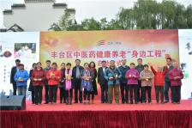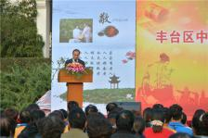十是探索“互联网＋”中医药健康养老服务模式。探索互联网技术与中医药健康养老的创新结合，推动“互 联网＋”中医药健康养老，不断开发适用于老年人的互联网技术和产品，广泛应用到中医药健康养老的宣传、推广和运行中。

报：社会事业与社会治理体制改革专项小组，北京市医改办，市民政局、市老龄办领导，市卫生计生委领导，市医院管理局领导，市中医局领导

发：市中医局各处室，各区卫生计生委（中医药管理局）、各区民政局、老龄办，各相关单位

（共印150份）

本期责任编辑：赵玉海 诸远征 刘刚 贺勇 范乾月 聂广俊